Приложение 1 Доверенность на право представления иностранного государства в суде.

Доверенность
ул. Большая Якиманка, 45, Москва, 115127
20 ноября 2017 г.
Настоящей доверенностью Правительство Французской Республики, по месту нахождения по адресу ул. Варенн 57, Матиньонский дворец 7 округ, г. Париж, в лице посла, уполномочивает
Пименова Максима Викторович, 29.10.1997 года рождения, паспорт СЕРИЯ НОМЕР, выдан УФМС по Тверской области, зарегистрированного по адресу г.Тверь.
Вести от имени представляемого и в его интересах дела во всех судебных органах, в том числе при рассмотрении дела по существу, а также в апелляционной, кассационной и надзорной инстанциях со всеми правами, которые предоставлены законом истцу, ответчику, третьему лицу, в том числе с правом подписания искового заявления и предъявления его в суд, отказ от судебного иммунитета, иммунитета в отношении мер по обеспечению иска, иммунитета в отношении исполнения судебного решения, получение судебных извещений (включая копии судебных актов); предъявления гражданского иска в уголовном деле; предъявления встречного иска; с правом заключения мирового соглашения, подписания и подачи полного или частичного отказа от исковых требований, уменьшения их размера, признания иска, изменения предмета или основания иска; с правом подписания заявления о пересмотре судебных актов по вновь открывшимся обстоятельствам, обжалования судебных актов и постановлений, в том числе определения, постановления суда в части, касающейся гражданского иска, с правом подачи жалоб на действия (бездействие) и решения дознавателя, следователя, прокурора, с правом получения исполнительных документов, предъявления исполнительного документа к взысканию, получения присужденного имущества или денег.
Доверенность выдана с правом обращения по всем вопросам, связанным c данным поручением, во все соответствующие организации, учреждения, правоохранительные органы, органы государственной и муниципальной власти и управления, получения от имени доверителя необходимой информации, справок и документов.
Доверенность выдана без права передоверия.
Доверенность выдана сроком на 5 лет
Посол Республики Франция
М.П.

Приложение 2 Вариант апостиля (на французском языке)
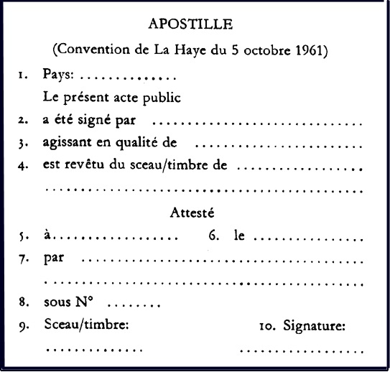

Перевод варианта апостиля.
